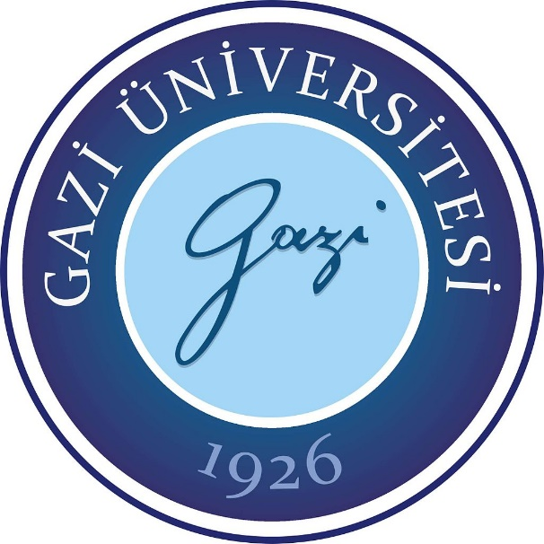

GAZİ ÜNİVERSİTESİ TRANSPLANTASYON MERLEZİ
2019-2023 DÖNEMİ STRATEJİK PLANI

Aralık 2020

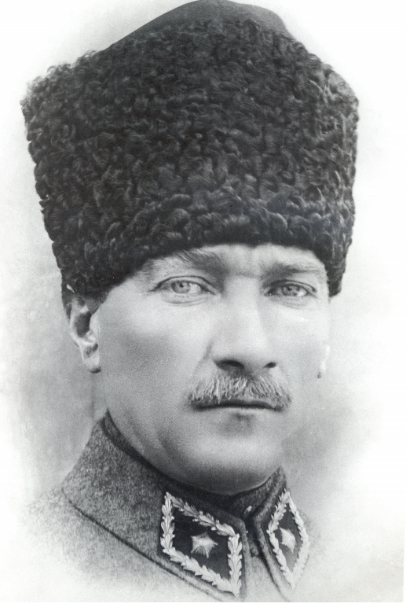

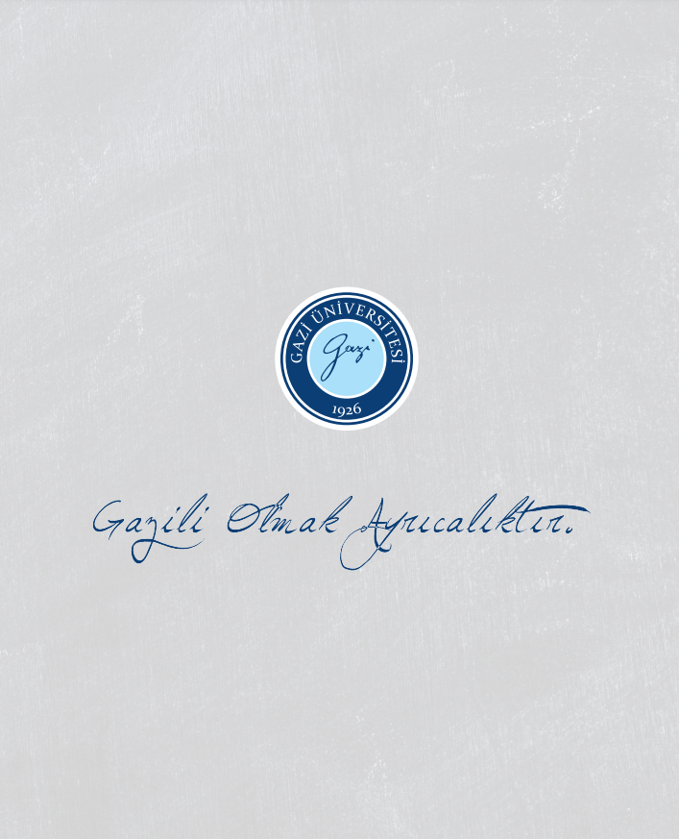

ÜST YÖNETİCİ SUNUŞU
Kadavradan ve canlıdan organ transplantasyonu son dönem organ yetmezliği olan hasta grubu için önemli bir tedavi seçeneği haline geliştir. Gazi Üniversitesi Transplantasyon merkezi 1996 yılında kurulmuştur. Bu güne kadar toplam 122 karaciğer 396 böbrek transplantasyonu yapılmıştır. Ülkemizde infant (< 8 kg) ve pediatrik yaş grubunda nakil yapan sayılı merkezlerdendir. Ayrıca, renal transplantasyonda robot ile donor nefrektomi ameliyatlarının yapıldığı ilk devlete bağlı merkezdir ve diğer merkezlere eğitim vermeye devam etmektedir.
Üniversitemizin 2019 Yılı Strateji Planını kamuoyuna saygıyla sunarken, özverili çalışmalarından ve değerli katkılarından dolayı çalışma arkadaşlarıma teşekkür eder, başarılarının devamını dilerim. Gazi Üniversitesi Transplantasyon Merkezi 1996 yılında kurulmuştur. Bu tarihinden itibaren Gazi Üniversitesi misyon ve vizyonunu takip etmiştir etmeye de devam edecektir

I.
BİR BAKIŞTA
STRATEJİK PLAN

Merkez Misyonu
Üniversitemiz Gazi’nin adını taşımanın ve Cumhuriyetin öncü öğretmenlerini yetiştiren ilk öğretim kurumunu bünyesinde barındırmanın onuruyla; araştırıcı, sorgulayıcı, çözümleyici düşünce yapısında, değişen dünya koşullarında topluma liderlik yapabilecek, insani değerlere saygılı bireyler yetiştirmeyi, bilgiye ulaşarak, bilgiyi üreterek, paylaşarak ve hayata dönüştürerek toplumun yaşam boyu eğitim ve gelişme sürecine katkıda bulunmayı görev edinmiştir.
a) GÜ sağlık ve araştırma merkezi bünyesinde doku ve organ transplantasyonunun ilgili mevzuat, bilimsel ve etik kurallar çerçevesinde yapılması ile ilgili esasları saptar ve uygulanmasını sağlar,
b) Canlı veya kadavradan doku ve organ transplantasyonu yapar ve bunun için gerekli doku ve organların temini konusunda yurt içi ve dışındaki ilgili merkezlerle koordinasyonu sağlar,
c) Yurt içi ve dışında canlı veya kadavradan doku ve organ transplantasyonu ile ilgili her konuda araştırma, inceleme, proje üretme gibi çalışmalara katılır ve destekler,
d) Canlı veya kadavradan doku ve organ transplantasyonu konusunda ulusal ve uluslararası düzeyde kurslar, seminerler, konferanslar ve kongreler düzenler,
e) Canlı veya kadavradan doku ve organ transplantasyonu konularında ders ve seminerler verilmesini sağlar ve bu aktivitelere öğrencilerinde katılmasını teşvik eder,
f) Canlı ve kadavradan doku ve organ temini konusunda araştırmalarda ve eğitim faaliyetlerinde bulunur.

Merkez Vizyonu
- Atatürk ilkelerini ve Cumhuriyet kazanımlarını korumak ve yüceltmek
- Katılımcılık
- Çevre ve insana saygı
- Etik değerlere mutlak uyum
Temel çerçeveleri altında, Türkçe eğitimi esas alan Gazi Üniversitesi’nin vizyonu; bilim ve teknolojiden sanat ve spora kadar uzanan geniş bir yelpazede özgün araştırmaları, üst düzey eğitimi, yaratıcı faaliyetleri ve topluma hizmeti ile ulusal ve uluslararası düzeyde saygın ve lider bir üniversite olmaktır.
Bu ışıkla organ naklinde asıl kaynak olan kadavra organların fazlalaşması, benzer şekilde gerek hastane içerisinde gerekse hastane dışında uyguladığımız programlı ve periyodik hizmet içi eğitimin ve düzenlediğimiz organ bağış kampanyalarının ile vizyonumuzu desteklemekteyiz. Halkın ve sağlık çalışanlarının konuyla ilgili bilgi ve bilinç düzeyinin artırılması sahip olduğumuz kapasiteyi daha da artıracaktır.
Gazi Üniversite Transplantasyon merkezini dünyanın önde gelen ve referans merkezi olacaktır. Kadavradan Organ naklinin az olduğu ülkemizde bunları arttırmak için amaçlı hastane içi ve dışı eğitimlerini arttırmak önceliklerimizdendir. Beyin ölümü kavramını açıklanması, anlatılması ve bunun sağlık hizmetleriyle uğraşan her birime kadar indirilerek açıklanması, diğer taraftan, aynı konunun halk düzeyinde anlaşılması sağlamak.

Transplantasyon servisinde tedavi gören hastalarının tedavi hizmetlerini Avrupa topluluğu standartlarında olmasını sağlamak.
Ulusal ve uluslararası düzeyde sağlık sektöründeki gelişmeler ve ihtiyaçlar doğrultusunda hekim, uzman hekim ve diğer sağlık profesyonellerinin etkin mesleki eğitimlerini gerçekleştirebilmeleri ve Tıp bilimi alanında uluslararası literatüre katkı sağlayacak, bilimsel proje ve yayınların planlanıp yürütülmesi için gerekli olan alt yapıyı sağlamaktır. Sağlık hizmetlerinde; ileri tıp teknolojisini kullanarak, meslek etiği ilkeleri ve hasta haklarına uygun, kanıta dayalı tıbbi uygulamalarla, hasta ve çalışan memnuniyetini sağlayan, bölgesel ve ulusal düzeyde tercih edilen sağlık kurumu olmaktır.

Kadavradan ve canlıdan organ transplantasyonu son dönem organ yetmezliği olan hasta grubu için önemli bir tedavi seçeneği haline geliştir. Gazi Üniversitesi Transplantasyon merkezi 1996 yılında kurulmuştur. Bu güne kadar toplam 122 karaciğer 396 böbrek transplantasyonu yapılmıştır. Ülkemizde infant (< 8 kg) ve pediatrik yaş grubunda nakil yapan sayılı merkezlerdendir. Ayrıca, renal transplantasyonda robot ile donor nefrektomi ameliyatlarının yapıldığı ilk devlete bağlı merkezdir ve diğer merkezlere eğitim vermeye devam etmektedir.
Üniversitemizin 2019 Yılı Stratejik Planını kamuoyuna saygıyla sunarken, özverili çalışmalarından ve değerli katkılarından dolayı çalışma arkadaşlarıma teşekkür eder, başarılarının devamını dilerim. Gazi Üniversitesi Transplantasyon Merkezi 1996 yılında kurulmuştur. Bu tarihinden itibaren Gazi Üniversitesi misyon ve vizyonunu takip etmiştir etmeye de devam edecektir
İdarenin Amaç ve Hedefleri
Stratejik Amaç-1 Beyin Ölümü vaka tespitinin ve kalitesinin artması
Hedef-1 Düzenli yoğun bakım ünitesi viziteleri
Hedef-2 Yoğun bakım yardımcı personelinin bilinç düzeylerini arttırmak
Hedef-3 Transplantasyon Servisi sağlık personelinin düzenli eğitim sağlamak
Hedef-4 Aylık Beyin Ölümü Kurulunu Toplamak
Hedef-5 Beyin ölümü saptanmış vaka sayısını arttırmak
Hedef-6 Potansiyellerin bakım kalitesini arttırmak
Hedef-7 Bekleme Listesindeki hastaların bilgilerini güncellemek
Stratejik Amaç-2 Transplantasyon Servisi
Hedef-1 Yeni transplantasyon servisine geliştirmek
Hedef-2 Transplantasyon servisinde 6 yataklı olacak şekilde YBÜ bölümünü aktif hale getirmek
Hedef-3 Eksik malzemelerin tamamlanması
Hedef-4 Servis alt yapısının iyileştirilmesi
Hedef-5 Alıcı verici hazırlık aşamasını hızlandırmak

Stratejik Amaç- 3 Organ nakli bilincini yükletmek
Hedef-1 Eğitim seminerleri arttırmak
Hedef-2 Hastane personelini bilgilendirmek
Hedef-3 Basın yoluyla alanı geliştirmek
Hedef-4 Yapılan transplantasyonların yazılı basında sunulması Hedef -5 Basın yoluyla doğru haberle toplumsal bilinci arttırmak

Stratejik Amaç- 4 Sağlık hizmetlerindeki kaliteyi artırmak.

Hedef-1 Hastanemizde sunulan her türlü sağlık hizmetinin, hasta
memnuniyetini sağlayacak şekilde verilmesini sağlamak.
Hedef-2 Hastanemizde fiziki alan yetersizliği olan hizmet birimlerinin
yapılacak düzenlemelerle uygun alanlara taşınmasını sağlamak.
Hedef-3 Transplantasyon Servisinin hasta memnuniyetini arttırmak
Hedef-4 Hasta tedavi hizmetlerindeki kaliteyi arttırmak
Hedef-5 Hastane içi ve dışı eğitim seminerlerini sağlamak
Hedef-6 Koordinatör sisteminin verimli hale getirmek

II.
TEMEL PERFORMANS
GÖSTERGELERİ

Temel Performans Göstergeleri Tablosu
PLAN DÖNEMİ PLAN DÖNEM SONU
BAŞLANGIÇ DEĞERİ TEMEL PERFORMANS GÖSTERGELERİ HEDEFLENEN DEĞERİ
(2020) (2023)
----- | Nakil yapılan organ bazında ortalama yatış süresi (Böbrek) | 110 gün
----- | Nakil yapılan organ bazında ortalama yatış süresi (Karaciğer) | -----
----- | Nakil yapılan organ bazında soğuk iskemi süresi (Böbrek) | 14 saat
----- | Nakil yapılan organ bazında soğuk iskemi süresi (Karaciğer) | -----

III.
STRATEJİK PLAN
HAZIRLIK SÜRECİ

5018 sayılı Kamu Mali Yönetimi ve Kontrol Kanunu’nun 9. Maddesi gereğince kamu idareleri; kalkınma planları, programlar, ilgili mevzuat ve benimsedikleri temel ilkeler çerçevesinde geleceğe ilişkin misyon ve vizyonlarını oluşturmak, stratejik amaçlar ve ölçülebilir hedefler saptamak, performanslarını önceden belirlenmiş olan göstergeler doğrultusunda ölçmek ve bu sürecin izleme ve değerlendirmesini yapmak amacıyla katılımcı yöntemlerle stratejik plan hazırlarlar.

IV.

DURUM ANALİZİ

Merkezin Amacı, Tarihçesi ve Kısa Tanıtımı
Yönetim hükümlerini Gazi Üniversitesi Rektörü yürütür. Merkezin atama, satın alma, ihale gibi karar alma süreçleri, yetki ve sorumluluk yapısı, mali yönetim, harcama öncesi kontrol sistemine ilişkin yer alan tespit ve değerlendirmelerin ita amiri Gazi Üniversitesi Rektörüdür. Rektör, yetkisinin tamamını veya bir kısmını Müdüre devredebilir
Kadavradan organ transplantasyonu son dönem organ yetmezliği olan hasta grubu için önemli bir tedavi seçeneği haline geliştir. Gazi Üniversitesi Transplantasyon merkezi 1996 yılında kurulmuştur. Bu güne kadar toplam 122 karaciğer transplantasyonu ile 396 böbrek transplantasyonları yapılmıştır
Üniversitemiz Gazi’nin adını taşımanın ve Cumhuriyetin öncü öğretmenlerini yetiştiren ilk öğretim kurumunu bünyesinde barındırmanın onuruyla; araştırıcı, sorgulayıcı, çözümleyici düşünce yapısında, değişen dünya koşullarında topluma liderlik yapabilecek, insani değerlere saygılı bireyler yetiştirmeyi, bilgiye ulaşarak, bilgiyi üreterek, paylaşarak ve hayata dönüştürerek toplumun yaşam boyu eğitim ve gelişme sürecine katkıda bulunmayı görev edinmiştir.
Teknolojik ve bilimsel gelişmelere açık ekip çalışmasına önem veren hasta memnuniyetini ön planda tutan, işinde uzman, araştırmacı, yenilikçi, paylaşımcı kaynakları etkin ve verimli kullanarak, vereceği hizmet ile Ülkemizde ve Üniversitemizde örnek bir Merkez olmaktır.

Bu ışıkla organ naklinde asıl kaynak olan kadavra organların fazlalaşması, benzer şekilde gerek hastane içerisinde gerekse hastane dışında uyguladığımız programlı ve periyodik hizmet içi eğitimin ve düzenlediğimiz organ bağış kampanyalarının ile vizyonumuzu desteklemekteyiz. Halkın ve sağlık çalışanlarının konuyla ilgili bilgi ve bilinç düzeyinin artırılması sahip olduğumuz kapasiteyi daha da artıracaktır.

Gazi Üniversitesi Transplantasyon merkezini dünyanın önde gelen ve referans merkezi olacaktır. Kadavradan Organ naklinin az olduğu ülkemizde bunları arttırmak için amaçlı hastane içi ve dışı eğitimlerini arttırmak önceliklerimizdendir. Beyin ölümü kavramını açıklanması, anlatılması ve bunun sağlık hizmetleriyle uğraşan her birime kadar indirilerek açıklanması, diğer taraftan, aynı konunun halk düzeyinde anlaşılması sağlamak.

Ulusal ve uluslar arası düzeyde sağlık sektöründeki gelişmeler ve ihtiyaçlar doğrultusunda hekim, uzman hekim ve diğer sağlık profesyonellerinin etkin mesleki eğitimlerini gerçekleştirebilmeleri ve Tıp bilimi alanında uluslar arası literatüre katkı sağlayacak, bilimsel proje ve yayınların planlanıp yürütülmesi için için gerekli olan alt yapıyı sağlamaktır.

Sağlık hizmetlerinde; ileri tıp teknolojisini kullanarak, meslek etiği ilkeleri ve hasta haklarına uygun, kanıta dayalı tıbbi uygulamalarla, hasta ve çalışan memnuniyetini sağlayan, bölgesel ve ulusal düzeyde tercih edilen sağlık kurumu olmaktır.

Gazi Üniversitesi Transplantasyon Merkezi olarak kendisine ait bir bütçesi olmayıp, tüm denetimler Gazi Üniversitesi Tıp Fakültesi ve Hastanesi üzerinden yapılmaktadır.
Kamu idareleri ilk performans programlarını hazırladıkları yıla kadar, faaliyet raporlarının performans bilgileri bölümünde sadece faaliyet ve projelere ilişkin bilgilere yer verirler.” Hükmü nedeniyle performans programı yazılamamıştır.

13-01-2002 tarih ve 24639 sayılı resmi gazetede yayınlanarak yürürlüğe giren Gazi Üniversitesi Transplantasyon Merkezi Yönetmeliği çerçevesinde;
Gazi Üniversitesi
Transplantasyon Merkezi Yönetim Kurulu

Prof. Dr. Aydın DALGIÇ Merkez Müdürü
Prof. Dr. Buket DALGIÇ Merkez Müdür Yardımcısı

Yönetim Kurulu:
Prof. Dr. Ahmet DEMİRCAN (Başhekimlik)
Prof. Dr. Gülbin AYGENCEL BIKMAZ (Yoğun Bakımlar)
Prof. Dr. Selim Turgay ARINSOY (Nefroloji)
Prof. Dr. Mehmet CİNDORUK (Gastroenteroloji)
Prof. Dr. Oğuz SÖYLEMEZOĞLU (Nefroloji)

